КОНКУРСНОЕ ЗАДАНИЕ КОМПЕТЕНЦИИ

«АВТОМАТИЗАЦИЯ

БИЗНЕС-ПРОЦЕССОВ

ОРГАНИЗАЦИЙ»

(Юниоры)

2023 г.

Наша работа должна приносила радость и удовольствие.

Предприниматели – это счастливые люди, которые делают то, что они сами придумали, что оказалось востребованным у многих людей и компаний, и что хочется развивать и улучшать.

Алла Волкова всегда мечтала, чтобы ее жизнь была связана с путешествиями. Ей удалось осуществить свою мечту и создать свою туристическую компанию «Семь чудес света». Алла умеет быстро понять желание клиента, придумать оригинальный маршрут, организовать хорошую компанию попутчиков. Это привлекается в компанию новых клиентов.

Управлять и развивать свой бизнес – очень интересно, но непросто. Пока клиентов было немного, Алла помнила все детали каждой поездки. Но когда желающих стало больше, возникла задача фиксировать информацию о каждом заказе, его оплате, особых условиях. Поскольку за счет взаимовыгодных отношений с отелями компания «Семь чудес света» предоставлять лучшие цены на проживание, стало необходимо хранить и оперативно обновлять информацию о размещении и количестве свободных мест в отелях.

В какой-то момент начались сложности – Алла путалась в бесконечных документах, файлах, папках. Пообщавшись со знакомыми предпринимателями и изучив статьи в Интернете (например, на сайте <https://biz360.ru/>) Алла обнаружила, что есть специальный софт, который использует бизнес для автоматизации подобных бизнес-процессов. Преимущества таких программ в том, что вся информация хорошо структурирована и хранится в единой информационной базе, с оформлением документов в такой системе могут правиться даже неопытные менеджеры, а аналитические отчеты для руководителей формируются нажатием одной-двух кнопок. Такие системы используются также для планирования продаж, учета товаров и денег, расчета зарплаты, анализа доходности бизнеса и других бизнес-задач.

Особенно ценным директору Волковой показалась система разграничения доступа к данным. Общий доход компании и зарплаты сотрудников должны видеть только директор и бухгалтер, и эта информация не должна показываться рядовому сотруднику. Информация по клиентам доступна менеджерам, которые с ними работают, а данные об условиях размещения в разных отелях могут видеть все, но изменять – только ответственные. Доступ к системе, например в части бронирования, могут иметь и клиенты – с соответствующими ограничениями.

Алла внимательно изучила такие программы, в том числе приложение «1С:Управление нашей фирмой» <https://v8.1c.ru/small.biz/>, которое разработано на технологической платформе «1С:Предприятие 8» (подобные среды разработки профессионалы иногда называют «фреймворками»). Возможности программы показались Алле очень подходящими, и в перспективе она планирует начать использовать это или подобное решение.

На данном этапе развития бизнеса Алла приняла решение создать для своей компании прототип подобной системы – чтобы оценить преимущества, отладить бизнес-процессы и принять взвешенное решение о внедрении программы. Эту задачу Алла поручила своей дочери Анне, ученице 9 класса. Вместе они описали ключевые бизнес-процессы и решили разработать настольное (десктопное) приложение для сотрудников и мобильное приложение для клиентов.

За следующие несколько дней вам предстоит разработать бизнес-приложение по техническому заданию, которое подготовили Алла и Анна. Задача разбита на пять этапов (сессий), в каждой из которых четко определены результаты, которые должны быть представлены заказчику.

Основные требования:

* Планируется, что приложение будут использовать десять сотрудников компании: Анна Волкова (директор), Анна Волкова (администратор системы), Сергей Малахов (бухгалтер), ведущие менеджеры Людмила, Ахмат, Тимур и Екатерина, их помощники Айгуль, Виктория и Виктор и стажер, ученик 11 класса, Максим.
* У представителей администрации, у бухгалтера и у менеджеров – разные уровни доступа к просмотру и изменению информации. Для каждого типа пользователей в программе создается свой интерфейс, удобный для его основной работы.
* Система будет использоваться на офисных компьютерах сотрудниками и как мобильное приложение с ограниченным функционалом, которое будет доступно для всех пользователей системы, в том числе и для клиентов.
* В системы необходимо указать авторские права, контакты разработчика и версию программного продукта. Все экранные формы пользовательского интерфейса должны иметь заголовок и логотип.

**СЕССИЯ 1**

В этой сессии предстоит начать разработку приложения для небольшой туристической компании. Первым делом необходимо организовать хранение информации об отелях, с которыми заключен договор о сотрудничестве.

**Разработка структуры хранения данных**

Структура места хранения (справочника) следующая:

* «Название отеля» - строка до 200 символов хранит наименование отеля.
* «Местонахождение» - классификатор регионов. Он необходим для того, чтобы при заведении нового отеля в системе вручную избежать ошибок в указании регионов – «Москоская область», «Респ. Коми» и т.д.

Отели могут находиться как в российских регионах, так и в других странах. Поэтому при создании списков необходимо учитывать следующие особенности: каждая страна, согласно Общероссийскому классификатору стран мира, имеет свой уникальный трёхзначный цифровой код. Данные о городах представлены в файле Города.xlsx.

* «Контактный телефон» - строка, формат + 7 (999)-999-99-99
* «ФИО управляющего» - объект. Управляющий может уйти из отеля, но связи с ним полезно сохранить. Поэтому удобно в системе иметь справочник, в котором будет хранится информация о контактных лицах, их ролях и их личные контакты – телефон и e-mail.
* «Описание отеля» - строка до 500 символов, многострочный режим, обязательное поле. Хранит краткое описание особенностей отеля.

**Автоматизированный импорт данных**

Часто при работе с базами данных возникают ситуации, когда данные уже подготовлены, например, в Excel или Word. Ручной ввод может потребовать колоссального количества времени, также существует большая вероятность совершить ошибку. В таком случае лучшим способом будет разработка программного кода для загрузки данных.

Заказчик предоставил вам данные для загрузки в виде отдельных файлов. Следует внимательно изучить переданные файлы и корректно импортировать данные из них в соответствующее объекты конфигурации. Если какие-то объекты ранее созданы не были – создайте их.

Данные об отелях представлены в файле Отели.xlsx

Данные о странах и городах представлены в файле Города.xlsx

Механизм импорта вы должны определить и реализовать самостоятельно. Главное, чтобы данные полностью, без потерь, были загружены в систему.

**Предложение об использовании сервисов коммуникации в бизнес-приложении**

В процессе разработки иногда возникает ситуация, когда исполнитель, который хорошо владеет средой разработки и понимает бизнес-задачу, может предложить усовершенствование иди дополнение в создаваемую им систему. Иногда это обсуждается на этапе создания технического задания, а иногда это можно сделать в формате «коммерческого предложения».

Коммерческое предложение – это документ, цель которого обратить внимание на вашу идею или продукт, дать заказчику понимание его ценности, цены и условий получения. И все это – в понятной, четкой и лаконичной форме.

Работая над системой, вы обратили внимание на активную переписку между сотрудниками в мессенджерах. А также на то, что когда нужно найти комментарий к заявке или договору, то это занимаем у них не мало времени – пока коллеги пролистывают долгую историю сообщений.

Есть ли иной способ совместить деловую документацию и короткие уточнения и вопросы в рамках той системы, которую вы разрабатываете?

Проанализируйте этот вопрос и подготовьте коммерческое предложение Алле. Хорошо составленные предложения помогают владельцам бизнеса узнать и внедрить новые ИТ-инструменты, которые повышают эффективность бизнеса.

Используйте для этого достоверные источники информации, например информационную систему 1С:ИТС.

Коммерческое предложение можно передать заказчику в документе в формате .docx или .pdf.

Перед сдачей работы убедитесь, что вы передаете заказчику исполняемый файл в формате .dt – ведь проверять будут именно его.

**СЕССИЯ 2**

Уникальность компании «Семь чудес света» -- в индивидуальном подходе к каждому клиенту. Туры формируются вручную, и информацию о каждом необходимо сохранять в базе – чтобы, к примеру, брать за основу для планирования нового путешествия. Туры продаются как индивидуальным клиентам, так и компаниям – турагентствам. База клиентов, конечно, хранится в системе. Все эти бизнес-процессы должны быть отражены в программе.

**Разработка бизнес – приложения**

Создать объект под названием «Туры», который будет содержать следующую информацию:

* «Отель» - отель, с которым заказчик сотрудничает по данной программе. Целесообразно отель выбирать из уже имеющегося списка отелей.
* Даты заезда и выезда – тип «Дата».
* Количество дней\ночей, так удобно ориентироваться заказчикам туров, автоматический расчет на основании дат заезда и выезда.
* Вид питания – выбирается из вариантов: без питания, с завтраком, 3-х разовое.
* Стоимость тура – тип «Число», 2 знака после запятой. Удобно рядом указать денежную единицу (руб.).
* Описание тура - строка до 500 символов, многострочный режим. Хранит краткое описание особенностей отеля.

Структура справочника «Клиенты» должна выглядеть следующим образом.

* Наименование - строка до 200 символов, хранит имя клиента.
* Контактное лицо – ссылка на справочник «Контактные лица». При выборе контактного лица должен здесь же автоматически отображаться его телефон, чтобы не искать его по справочникам.
* Вид клиента – один из двух вариантов: физическое лицо или юридическое лицо.

**Тестирование**

Перед передачей пользователям системы необходимо провести сценарное тестирование готового решения.

Вам предлагается, используя встроенные возможности платформы «1С:Предприятия 8», написать три теста, которые в автоматическом виде запустят копию основной информационной базы (созданную специально для выполнения тестов) и выполнят необходимые действия.

В первом случае нужно реализовать следующий сценарий проверки:

* Запустить базу в пользовательском режиме
* Открыть список Клиентов
* Добавить нового клиента
* Указать в качестве ФИО «Иванов Сергей Петрович»
* Нажать кнопку «Записать»

Второй сценарий должен выполнить следующее:

* Запустить базу в пользовательском режиме
* Открыть список Туров
* Создать новый Тур и заполнить его данными
* Закрыть Справочник

Третий сценарий должен выполнить следующее:

* Запустить базу в пользовательском режиме
* Открыть список Клиентов
* Создать нового Клиента и заполнить его данными
* Закрыть Справочник

Ко всем сценариям нужно приложить пояснительную записку (инструкцию) в произвольном формате, где будет описан порядок выполнения каждого теста.

Перед сдачей работы убедитесь, что вы передаете заказчику исполняемый файл в формате .dt – ведь проверять будут именно его.

### СЕССИЯ 3

Когда клиент заинтересовался составленным менеджером туром и готов обсуждать его приобретение – стартует один из самых важных бизнес-процессов любой компании: процесс заключения договора (заказа), а затем – оформления оплаты.

**Автоматизация бизнес-процесса «Заказ тура»**

Заказ должен содержать следующую информацию, все поля обязательны для заполнения:

* «Клиент» - заполнение информации должно производиться из базы клиентов.
* «Вид оплаты» - один из двух вариантов: предоплата или кредит.
* Информация о продаваемых турах в виде дополнительной таблицы, состоящей из следующих колонок:
  + Тур – заполняется из базы туров.
  + Цена – стоимость тура, тип «Число», 2 знака после запятой. Она подставляется при выборе конкретного тура. Но может корректироваться и вручную.
  + Количество человек – тип «Число», количество знаков после запятой – 0.
  + Стоимость - тип «Число», 2 знака после запятой. Рассчитывается только автоматически. Пересчитывается при изменении цены или количества человек.
  + Общая стоимость заказа - тип «Число», 2 знака после запятой. Рассчитывается автоматически как сумма стоимостей всех выбранных заказчиком туров. Данное поле отображается в нижней части заказа. Не доступно для изменения.

**Проектирование информационной системы**

ER-диаграмма

Необходимо создать схему ERD, в которой отразить все используемые в приложении объекты (сущности) основной информационной системы.

Обязательно проконтролируйте корректность реквизитов (полей), ключей и связей между объектами. Сохраните файл с диаграммой в формате .pdf.

Кроме этого, нужно подготовить словарь данных по созданной ERD согласно Шаблону (находится в ресурсных файлах). Сохраните файл с со словарем данных в формате .docx или.pdf.

Use Case диаграмма

Для согласования процесса разработки с заказчиком вам необходимо ознакомиться с описанием предметной области и сделать диаграмму прецедентов (Use Case) для основных пользователей системы. Сохраните файл с диаграммой в формате .docx или .pdf.

Перед сдачей работы убедитесь, что вы передаете заказчику исполняемый файл в формате .dt – ведь проверять будут именно его.

**СЕССИЯ 4**

Качественная работа с клиентом завершается продажей тура и получением оплаты. Эти бизнес-процессы необходимо зафиксировать в программе.

Зафиксировать событие «Оплата тура» со следующими данными:

* Заказ – ссылка на конкретный заказ клиента.
* Сумма оплаты - копируется из Заказа.

Зафиксировать событие «Продажа тура».

Структура документа «Продажа тура» совпадает со структурой документа «Заказ тура», но добавляется поле «Бронь номеров подтверждена в отеле» с вариантами значений «да\нет». Всю совпадающую информацию можно перенести из Заказа тура при создании Продажи тура.

Все три события в системе должны быть связаны между собой.

Бывает так, что клиент вынужден отменить заказ. Отмену заказа можно сделать любым способом – либо отдельным документом, либо в виде статусов заказа – Действует/Завершен(положительно)/Отменен.

Руководителю важно видеть, какие заказы отменены, а какие действуют.

**Бизнес – процесс**

Бизнес-процессы — это прикладные объекты конфигурации. Они описывают бизнес-логику в карте маршрута и управляют жизненным циклом созданных бизнес-процессов (экземпляров) от момента старта до момента завершения. Необходимым свойством описания бизнес-процесса является связь с задачей, которая задает систему адресации и позволяет проектировать карты маршрута в соответствии с поддерживаемой в прикладном решении организационной структурой.

Разработайте и реализуйте бизнес-процесс продажи туров, который должен выглядеть следующим образом:

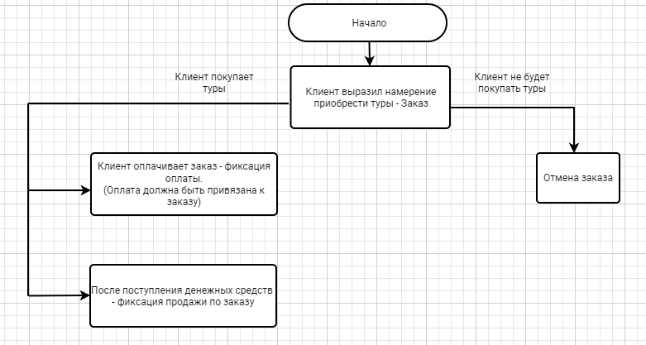

**Повышение удобства работы: создание подсистем**

В системе достаточно много различных объектов. Для того чтобы было удобно в них ориентироваться, необходимо их сгруппировать, разбить на подсистемы и так далее.

Необходимо создать в конфигурации следующие подсистемы:

* Задачи. Бизнес - процессы
* Заказ. Продажа тура
* Клиенты
* Отели
* Отчеты
* Справочники

При создании подсистем необходимо учитывать следующие особенности:

* Для наглядного отображения подсистемы в пользовательском режиме следует задать для неё подходящую картинку (пиктограмму).
* Порядок расположения подсистем в прикладном решении должен быть таким, как указано в списке. Хорошим тоном в разработке считает наличие «Главной страницы» - добавьте его в список.

**Повышение удобства работы: оптимизация главной страницы**

Для удобной навигации по приложению разработайте интерфейс главной страницы информационной системы, которая должна содержать следующие элементы:

* Область работы с заказами, оплатой и продажей тура.
* Информационная панель со статусами заказов туров: тур активен (действует), тур завершен, тур отменен (три колонки). При смене статуса информация о турах должна автоматически меняться.
* Быстрый доступ к отчетам.
* Справочная область «Задачи бизнес-процессов».

Предложенный пример заказчику не очень понравился и он попросил другой вариант.

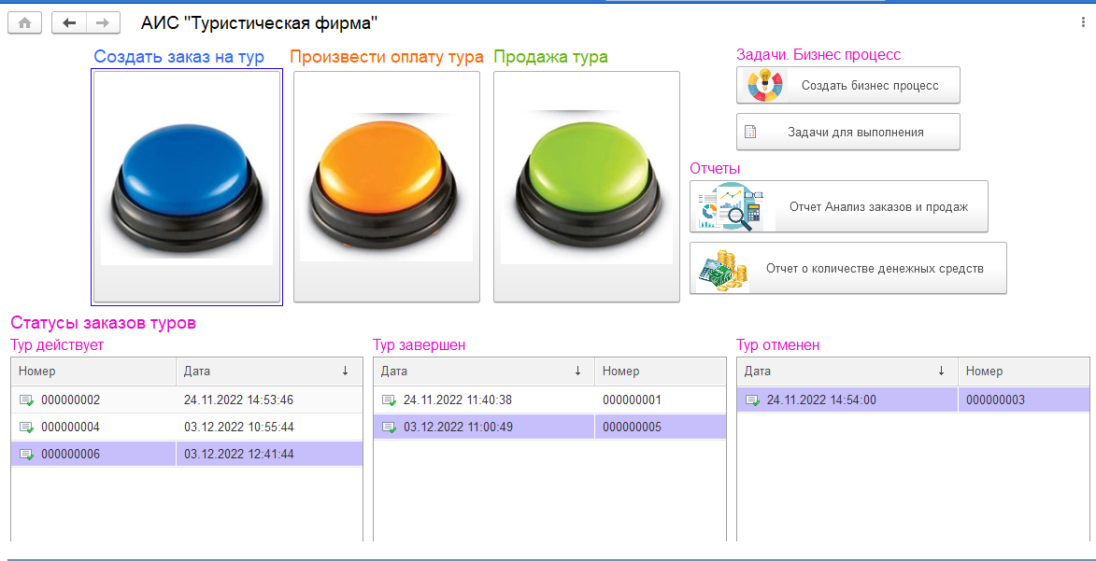

Перед сдачей работы убедитесь, что вы передаете заказчику исполняемый файл в формате .dt – ведь проверять будут именно его.

### СЕССИЯ 5

Каждому предпринимателю очень важно быстро получать ключевую информацию для принятия решений: сколько было заказано туров, сколько было продано, сколько денег на счету компании, кто из менеджеров разрабатывает самые востребованные туры и проч.

**Отчет о заказах и продажах**

Для анализа заказов и продаж туров необходимо отображать данные в виде таблицы приблизительно такого вида:



Также хочется видеть, сколько денег сейчас на счету:

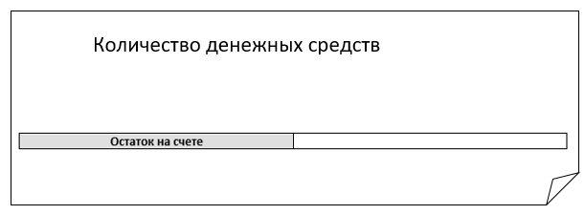

**Разработка мобильного приложения**

В планах компании – разработка мобильного приложения, в котором клиенты могли бы удобно получать информацию о новых турах и выбирать маршруты для путешествий.

В приложении должен быть предусмотрен режим авторизации и регистрации пользователей, а также работы в режиме «Гость», который позволяет просматривать информацию об отелях, список туров, новости без регистрации.

В профиле авторизированного пользователя доступна информация о ФИО, дате рождения, паспортных данных, телефоне, e-mail, логине и пароле.

Реализуйте функционал для регистрации нового пользователя и запрос у него этих данных.

**Передача системы в эксплуатацию**

Передача разработанного решения компании в эксплуатацию требуют ряда шагов. Во-первых, нужно объяснить необходимость и регламент резервного копирования. Во-вторых, есть определенные регламенты обновлений. Опишите то, что вы считаете важным донести до Аллы и Анны Волковых в форме документации и отразите это в презентации.

**Презентация системы**

Заказчик планирует ознакомить всех сотрудников своей компании с будущей системой. Для этого вам необходимо выступить перед ними с презентацией, которая описывает ее возможности для разных типов пользователей.

Не беспокойтесь, если не все части системы работают. Для презентации достаточно использовать описание ожидаемого поведения системы.

Вы также можете немного пофантазировать и рассказать, как может развиваться система в будущем.

Ваша главная задача – убедить сотрудников компании и руководителя компании Аллу Волкову, что с автоматизацией их работа будет более эффективной и удобной.

Вас просят показать свои навыки планирования и организации и сделать презентацию не более чем на пять минут. Убедитесь, что в этом временном ограничении ваша презентация является профессиональной и полной.

Перед сдачей работы убедитесь, что вы передаете заказчику исполняемый файл в формате .dt – ведь проверять будут именно его.